加密新趋势——BNB Chain第8季加速器项目一览

作者：Revc，本站

前言

BNB Chain 近日公布了第八季“最有价值建造者” (MVB) 加速器35个入选项目。本次为期四周的加速器计划由 BNB Chain、Binance Labs和 CMC Labs联合运营，旨在为早期 Web3 开发者提供丰富资源和支持，助力其在 BNB Chain 生态系统内成长，以推动 BNB Chain 吸引下一个十亿 Web3 用户的宏大目标。

第八季加速器于10月28日正式启动，在接下来的数周中，项目团队将深入学习涵盖代币经济学设计、筹资策略、团队建设等关键主题，满足早期 Web3 项目的实际需求。11月7日，MVB S8 演示日将在全球范围内直播，届时入选项目将展示其创新成果，币安实验室将依据演示及项目表现评估投资。

加速器项目一览

Allo——RWA & AlloBTC

Allo 旨在通过将现实世界资产 (RWA) 与比特币质押相结合，为基金经理和投资者提供一体化的投资协议。其目标是简化资产代币化和资金筹集过程，最终创建一个利用比特币质押和潜在借贷的平台。

Allo 的核心技术包括 RWA 代币化功能，允许几乎任何资产（如房地产、初创公司和私人飞机等）进行代币化，并通过特殊目的载体 (SPV) 实现。这种方式使基金经理能够轻松创建交易并将资产代币化。此外，Allo 已与 BNB 链集成，提升交易效率、降低成本并实现跨链互操作性。

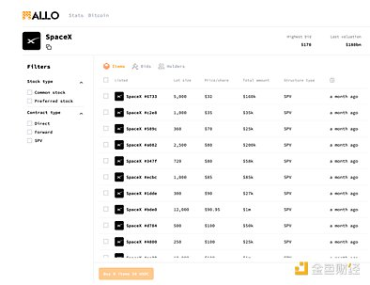

在产品方面，Allo 推出了比特币流动性质押代币 AlloBTC，不仅帮助比特币持有者提高流动性，还使比特币成为更具实用性的资产。Allo 还计划推出基于质押资产的借贷产品，使用户能够利用质押资产作为贷款的抵押品。同时，通过专有的 RWA 分类账，Allo 提供了更高效、低成本的基金管理解决方案，以提高代币化资产的管理效率。

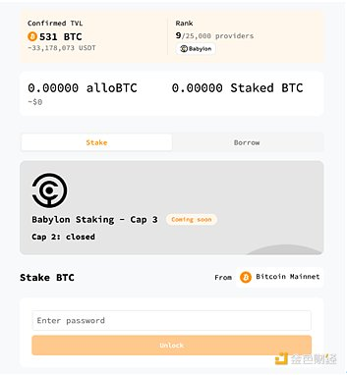

RateX——杠杆收益交易所

RateX 是一个基于 Solana 构建的去中心化杠杆收益交易所，旨在通过创新的收益交易功能来优化投资者的回报，降低无常损失风险。RateX 的核心定位是为 Solana 生态系统中的用户提供多样化的收益交易选择。

RateX 已与 Jupiter 和 Jito 合作。通过与 Jupiter 的合作，RateX 为 Jupiter 流动性提供者（JLP）提供杠杆收益交易和固定收益产品，提升了 JLP 持有者的收益潜力。此外，RateX 与 Jito 合作，专注于 JitoSOL（流动性质押代币）和即将推出的 VRT（验证奖励代币）的收益交易，从而利用流动性重新质押来增强收益策略。

平台特点包括高达 10 倍杠杆的收益交易，使用户能够放大收益变化，此外，平台还提供固定收益产品，让用户锁定稳定回报。

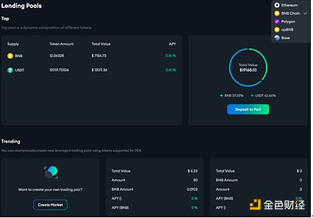

YieldFi——稳定币 & DeFi

YieldFi 是一个专注于稳定币质押的 DeFi 平台，旨在最大化稳定币（特别是 USDT）的收益。用户可以通过在平台上质押 USDT，获得 10%-15% 的年化收益。这些 USDT 会转换为平台代币 yUSD，允许用户在平台内进一步进行收益耕作、借贷或叠加，以实现更高的回报。

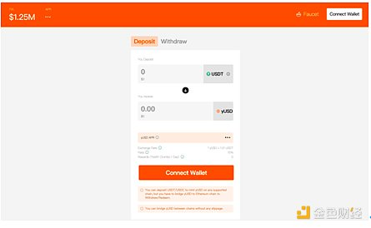

YieldFi 正在接受 Halborn Security 的安全审计，确保主网发布前平台准备好支持大规模用户使用。

YieldFi 推出了“Create-2-Earn”计划，激励用户在 DeFi 领域创建内容或参与艺术活动，用户可以通过这些参与获得与 YieldFi 生态系统相关的收入或奖励，增加了用户的互动性和参与感。

CodexField——去中心化代码社交交易平台

CodexField 是一个专为开发人员设计的去中心化平台，专注于在去中心化框架内实现代码的存储、共享和交易。该平台基于 BNB Greenfield 存储网络，旨在为开发人员提供对代码的完全控制，并确保代码在抗审查的环境中安全存储。

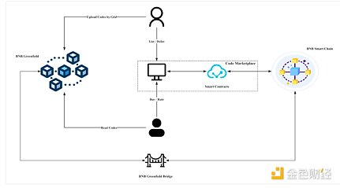

CodexField的主要功能包括：

Gitd：一个用 Go 编写的高度可扩展 git 实现库，采用 BNB Greenfield 作为后端存储，提供去中心化的版本控制，既有区块链的安全性，又具备传统 Git 的便利。

代码市场：CodexField 创建了一个创新的代码交易平台，开发人员可以在此交易代码，平台通过评级机制评估代码质量，营造基于声誉的交易环境。

CodeSync 插件：该插件允许开发人员轻松将代码从 GitHub 迁移到 CodexField，只需点击一下即可将代码存储在 Greenfield 上。

Greenfield 前端：CodexField 的前端托管在 Greenfield 上，用户可以通过 Web 界面管理和查看 Gitd 存储的代码。

CodexField 与 BNB Greenfield 的集成，避免了代码存储的集中化控制，同时符合 Web3 的去中心化理念，确保了开发者对代码的所有权和管理权。

Infinity Ground ——AI & 区块链

Infinity Ground 正在构建一个以 AI 为核心的娱乐网络。通过将人工智能技术与区块链相结合，该项目旨在革新游戏、模因等娱乐形式。其核心产品“The Imagination”是一个 AI 驱动的 meme 生成器，展现了项目在内容生成方面的创新。

Matchain——AI & Layer 2 Rollup

Matchain致力于构建一个去中心化的AI生态系统，聚焦用户隐私和数据主权，树立AI实践的新道德标准。其愿景是创建一个跨链、跨平台的身份聚合和数据互操作性解决方案，在Web3时代推动自我主权的实现。

核心特性和服务包括：

去中心化身份 (DID)： MatchID提供了一种安全的方式，让用户在不暴露敏感信息的情况下与AI应用交互，确保数据主权并防止未经授权的访问。

数据安全与变现： 用户可以选择通过与@NuklaiData等合作伙伴的合作出售数据，控制数据使用并实现数字足迹的变现。

基于BNB链的AI Layer 2 Rollup： Matchain通过使用Optimism Stack迁移到BNB链，成为首个专注于AI的Layer 2 Rollup，提升了AI应用的可扩展性和安全性，并重点关注去中心化身份。

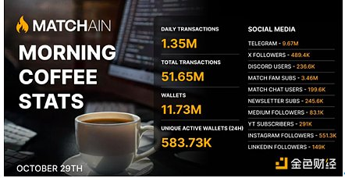

Alt.town ——虚拟名人价值增长平台

Alt.town 允许用户交易以数字资产形式体现的虚拟创作者价值的服务。创作者的价值基于其内容和粉丝群体。

加入 Alt.town 的 VTuber、虚拟网红、虚拟偶像等虚拟明星将发行一种名为 DNA 的数字资产，象征其价值。用户（包括粉丝和 Web3 支持者）可以购买自己喜欢的虚拟明星的 DNA，期待价值的提升并享受明星提供的内容。这些数字资产的价格由用户对用户的交易决定，由基于链上的订单簿交易支持。

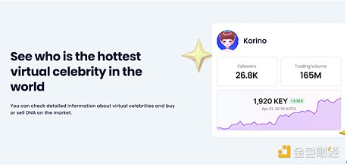

GraFun——Meme Launchpad & DAO

GraFun是BNB Chain上Meme Launchpad，Fair Curve是由Gra.Fun专为meme项目开发的去中心化、平衡的代币发行方式，旨在构建一个以社区为中心的发行模式。不同于常见的meme发行平台，Fair Curve的模型注重公平与社区驱动。与其他meme平台中的操纵、机器行为和恶意用户行为不同，Fair Curve通过积极的激励促进诚实的发布。每次代币购买时，部分资金将直接进入公共池，而剩余部分返还给买家。随着Bonding Curve进程的完成，公共池转为DAO，代币成为DAO的金库。

Fair Curve遵循联合曲线公式，并持续交易至流动性达到38.75 BNB（31 BNB交易资金+ 7.75 vBNB虚拟抵押品）。达到这些值后，将在PancakeSwap池中分配流动性，具体如下：

L-BNB: 38.75 BNB - 7.75 BNB（虚拟抵押品销毁） - 1 BNB（上市费）= 30 BNB

L-Token: 供应量的15.48%（约154,838,710个代币），而剩余的4.52%用于抵消虚拟BNB销毁的影响。此机制确保了PancakeSwap上的上市价格与联合曲线上的终点一致。

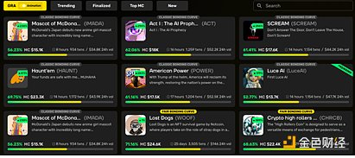

TaleX Chain——ContentFi

TaleX Chain专注于融合内容创作与金融的概念，提出了ContentFi的模式。该平台旨在创建一个让用户能够创造、分享内容的环境，同时还可以通过参与获得代币奖励，实现内容消费和金融激励的结合。

产品与服务

TaleX Mini App：一个用户可以观看内容的应用，包含如《Sovereign of Immortals》短剧，主题围绕#Bitcoin和#Web3，由好莱坞人才参与制作，并融入平台的代币经济体系。

代币系统：用户通过完成任务或观看内容获得代币，例如$SOI代币与《Sovereign of Immortals》的发布关联，暗示内容所有权或奖励的代币化模式。

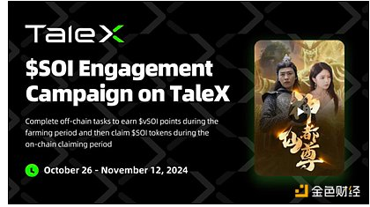

MEET48——AI社交

MEET48是一个结合Web3和AI的社交元宇宙平台，以偶像文化为核心，特别是与偶像团体SNH48的合作，结合了粉丝互动特性。该平台旨在为粉丝提供多样化的虚拟互动体验，让用户通过数字和元宇宙活动与偶像互动。

特色功能与产品：

社交元宇宙: MEET48利用Web3技术和AI创建了一个互动环境，粉丝可以参与社交活动、虚拟演唱会以及社区活动，实现与偶像的沉浸式交流。

全球偶像人气排行榜: 平台提供“Meet48: 全球偶像人气排行榜”功能，结合数据分析和AI技术，帮助粉丝实时了解偶像的全球人气动向。

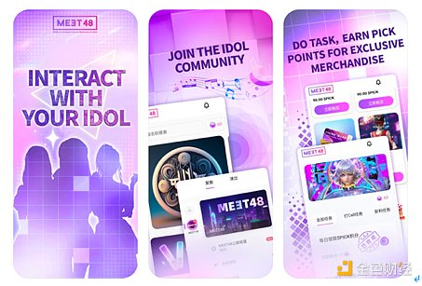

小结

本次BNB Chain 加速器选录了较为成熟的应用层项目，表明Binance体系在支持有用户、有流量和社区氛围好的项目发展，提高其代币经济学设计和团队建设水平，加速器项目也涵盖了其他市场热点，包括DeFi、AI+Web3和BTCFi等。

Web3项目在设计中，需要考虑业务逻辑的可量化性、生产关系有限程度上的可协调性和聚焦高频通用场景（对应低频偶发场景）三要素，才有较高启动成功的概率，因为要为代币模型降熵，才能避免经济系统通胀和无序。同时极简的产品有利于持续吸引用户的注意力，Web3用户的注意力是总是宝贵且易逝的。